DAFTAR ISI

Quiz #1 - Hello JavaScript gamelab.id/class/189/module/6 4
Quiz #1 - Hello JavaScript Materi 1 dari 4 4
Quiz #1 - Hello JavaScript Materi 3 dari 4 4

Quiz #2 - Tipe Data, Variabel, dan Operator gamelab.id/class/189/module/8 5
Quiz #2 - Tipe Data, Variabel, dan Operator Materi 8 dari 26 Menampilkan 2 dari 16 5
Quiz #2 - Tipe Data, Variabel, dan Operator Materi 8 dari 26 Menampilkan 3 dari 16 5
Quiz #2 - Tipe Data, Variabel, dan Operator Materi 8 dari 26 Menampilkan 4 dari 16 5
Quiz #2 - Tipe Data, Variabel, dan Operator Materi 8 dari 26 Menampilkan 6 dari 16 6
Quiz #2 - Tipe Data, Variabel, dan Operator Materi 8 dari 26 Menampilkan 7 dari 16 6
Quiz #2 - Tipe Data, Variabel, dan Operator Materi 8 dari 26 Menampilkan 8 dari 16 6
Quiz #2 - Tipe Data, Variabel, dan Operator Materi 8 dari 26 Menampilkan 9 dari 16 6
Quiz #2 - Tipe Data, Variabel, dan Operator Materi 8 dari 26 Menampilkan 11 dari 16 7
Quiz #2 - Tipe Data, Variabel, dan Operator Materi 8 dari 26 Menampilkan 12 dari 16 7
Quiz #2 - Tipe Data, Variabel, dan Operator Materi 8 dari 26 Menampilkan 13 dari 16 7
Quiz #2 - Tipe Data, Variabel, dan Operator Materi 8 dari 26 Menampilkan 14 dari 16 7
Quiz #2 - Tipe Data, Variabel, dan Operator Materi 8 dari 26 Menampilkan 15 dari 16 8

Quiz #4 – Perulangan gamelab.id/class/189/module/12 9
Quiz #4 – Perulangan Materi 1 dari 3 9
Quiz #4 – Perulangan Materi 2 dari 3 9
Quiz #4 – Perulangan Materi 3 dari 3 9

Quiz #5 - Fungsi dan Rekursi gamelab.id/class/189/module/14 10
Quiz #5 - Fungsi dan Rekursi Materi 1 dari 3 10
Quiz #5 - Fungsi dan Rekursi Materi 2 dari 3 10
Quiz #5 - Fungsi dan Rekursi Materi 3 dari 3 10
Mengenal HTML 5 Canvas gamelab.id/class/189/module/15 11
Mengenal HTML 5 Canvas Materi 15 dari 26 Menampilkan 3 dari 47 11

Quiz #6 - Menggunakan Canvas gamelab.id/class/189/module/16 12
Quiz #6 - Menggunakan Canvas Materi 16 dari 26 Menampilkan 1 dari 7 12
Quiz #6 - Menggunakan Canvas Materi 16 dari 26 Menampilkan 2 dari 7 12
Quiz #6 - Menggunakan Canvas Materi 16 dari 26 Menampilkan 3 dari 7 12
Quiz #6 - Menggunakan Canvas Materi 16 dari 26 Menampilkan 4 dari 7 12
Quiz #6 - Menggunakan Canvas Materi 16 dari 26 Menampilkan 5 dari 7 13
Quiz #6 - Menggunakan Canvas Materi 16 dari 26 Menampilkan 6 dari 7 13
Quiz #6 - Menggunakan Canvas Materi 16 dari 26 Menampilkan 7 dari 7 13

Memodifikasi Tulisan dan Gambar gamelab.id/class/189/module/17 14
Memodifikasi Tulisan dan Gambar Materi 17 dari 26 Menampilkan 9 dari 43 14

Quiz #7 - Menambahkan Tulisan dan Gambar gamelab.id/class/189/module/18 15
Quiz #7 - Menambahkan Tulisan dan Gambar Materi 18 dari 26 Menampilkan 2 dari 7 15
Quiz #7 - Menambahkan Tulisan dan Gambar Materi 18 dari 26 Menampilkan 3 dari 7 15
Quiz #7 - Menambahkan Tulisan dan Gambar Materi 18 dari 26 Menampilkan 5 dari 7 15
Quiz #7 - Menambahkan Tulisan dan Gambar Materi 18 dari 26 Menampilkan 7 dari 7 16

Quiz #8 - Transformasi, Compositing, dan Clipping gamelab.id/class/189/module/20 17
Quiz #8 - Transformasi, Compositing, dan Clipping Materi 20 dari 26 Menampilkan 2 dari 11 17
Quiz #8 - Transformasi, Compositing, dan Clipping Materi 20 dari 26 Menampilkan 3 dari 11 17
Quiz #8 - Transformasi, Compositing, dan Clipping Materi 20 dari 26 Menampilkan 4 dari 11 18
Quiz #8 - Transformasi, Compositing, dan Clipping Materi 20 dari 26 Menampilkan 8 dari 11 18
Quiz #8 - Transformasi, Compositing, dan Clipping Materi 20 dari 26 Menampilkan 10 dari 11 18

Membuat Pemrograman Animasi gamelab.id/class/189/module/21 19
Membuat Pemrograman Animasi Materi 21 dari 26 Menampilkan 23 dari 35 19

Quiz #9 - Pemrograman Animasi gamelab.id/class/189/module/22 20
Quiz #9 - Pemrograman Animasi Materi 22 dari 26 Menampilkan 2 dari 3 20
Quiz #9 - Pemrograman Animasi Materi 22 dari 26 Menampilkan 3 dari 3 21

Menambahkan Event Listener dan Collision gamelab.id/class/189/module/23 22
Menambahkan Event Listener dan Collision Materi 23 dari 26 Menampilkan 8 dari 27 22

Quiz #10 - Event Listener gamelab.id/class/189/module/24 23
Quiz #10 - Event Listener Materi 24 dari 26 Menampilkan 1 dari 4 23
Quiz #10 - Event Listener Materi 24 dari 26 Menampilkan 2 dari 4 23
Quiz #10 - Event Listener Materi 24 dari 26 Menampilkan 3 dari 4 24

Quiz #1 - Hello JavaScript

https://www.gamelab.id/class/189/module/6

Quiz #1 - Hello JavaScript
Materi 1 dari 4
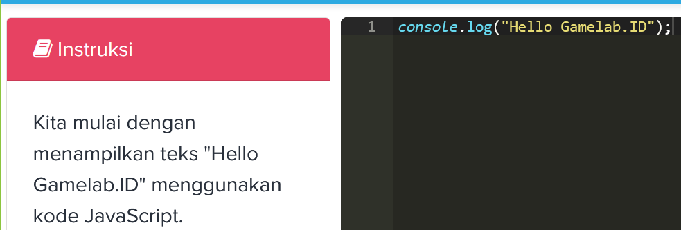

Quiz #1 - Hello JavaScript
Materi 3 dari 4

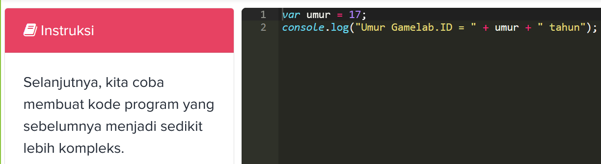

Quiz #2 - Tipe Data, Variabel, dan Operator

https://www.gamelab.id/class/189/module/8

Quiz #2 - Tipe Data, Variabel, dan Operator
Materi 8 dari 26
Menampilkan 2 dari 16
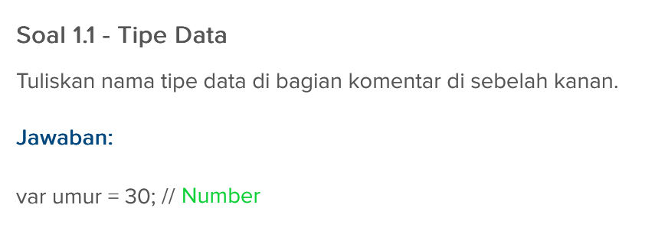

Quiz #2 - Tipe Data, Variabel, dan Operator
Materi 8 dari 26
Menampilkan 3 dari 16
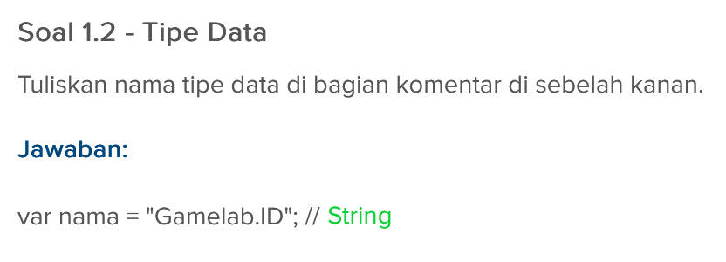

Quiz #2 - Tipe Data, Variabel, dan Operator
Materi 8 dari 26
Menampilkan 4 dari 16
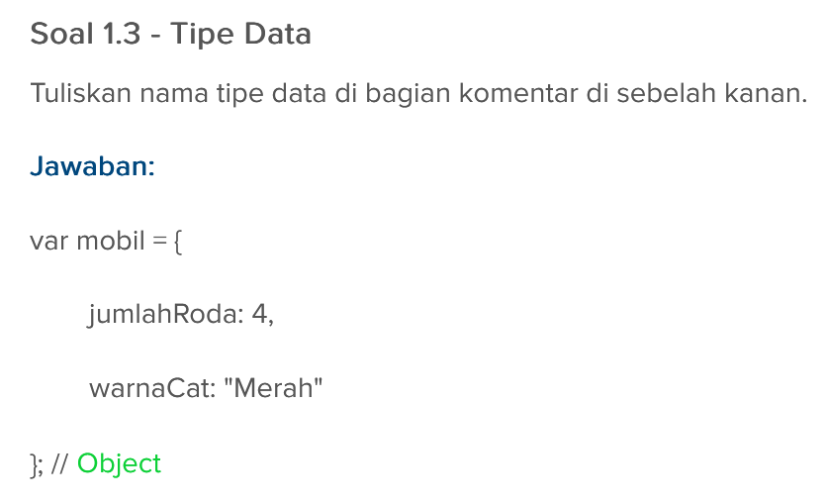

Quiz #2 - Tipe Data, Variabel, dan Operator
Materi 8 dari 26
Menampilkan 6 dari 16
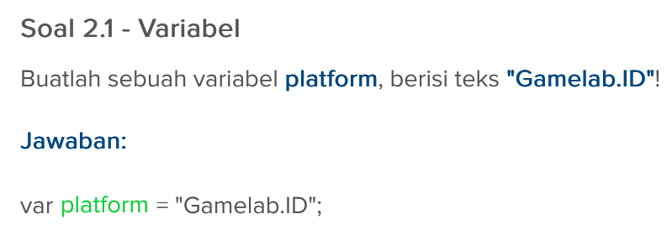

Quiz #2 - Tipe Data, Variabel, dan Operator
Materi 8 dari 26

Menampilkan 7 dari 16

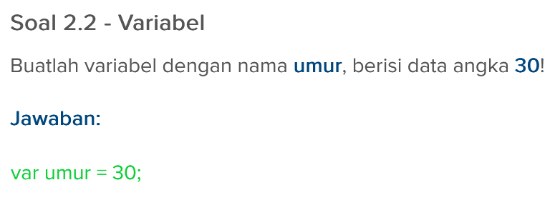

Quiz #2 - Tipe Data, Variabel, dan Operator
Materi 8 dari 26

Menampilkan 8 dari 16

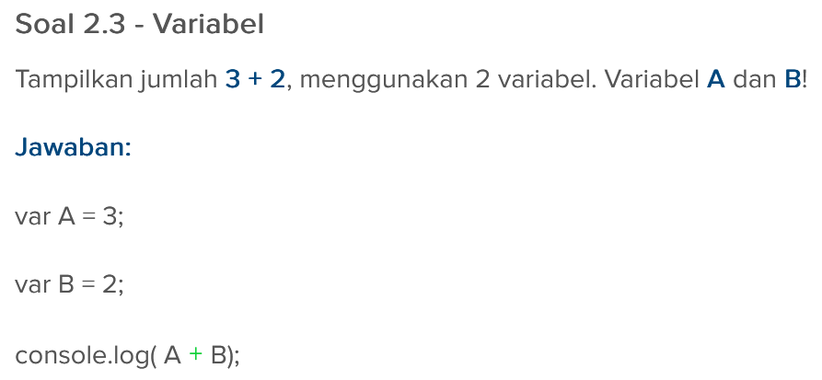

Quiz #2 - Tipe Data, Variabel, dan Operator
Materi 8 dari 26

Menampilkan 9 dari 16

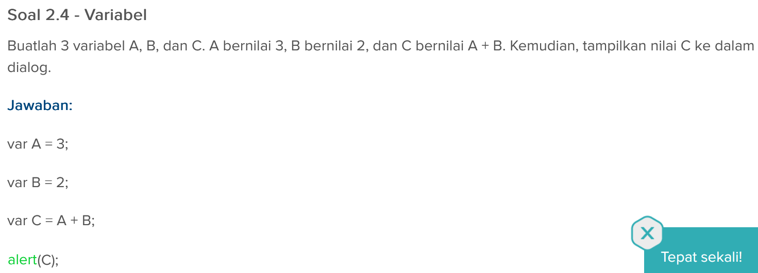

Quiz #2 - Tipe Data, Variabel, dan Operator
Materi 8 dari 26

Menampilkan 11 dari 16

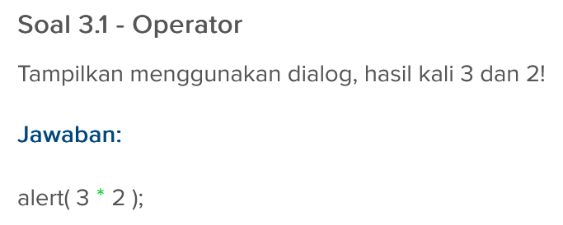

Quiz #2 - Tipe Data, Variabel, dan Operator
Materi 8 dari 26

Menampilkan 12 dari 16

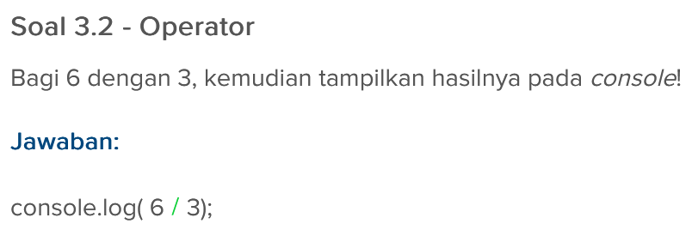

Quiz #2 - Tipe Data, Variabel, dan Operator
Materi 8 dari 26

Menampilkan 13 dari 16

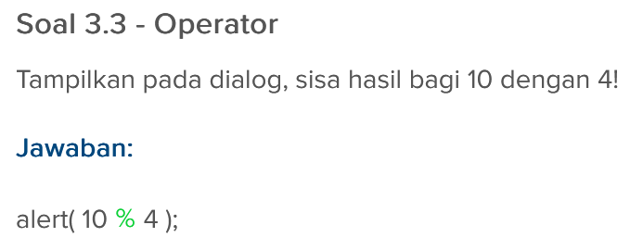

Quiz #2 - Tipe Data, Variabel, dan Operator
Materi 8 dari 26

Menampilkan 14 dari 16

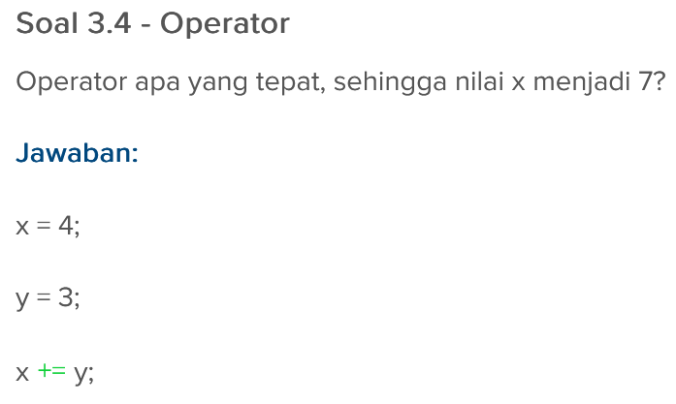

Quiz #2 - Tipe Data, Variabel, dan Operator
Materi 8 dari 26

Menampilkan 15 dari 16

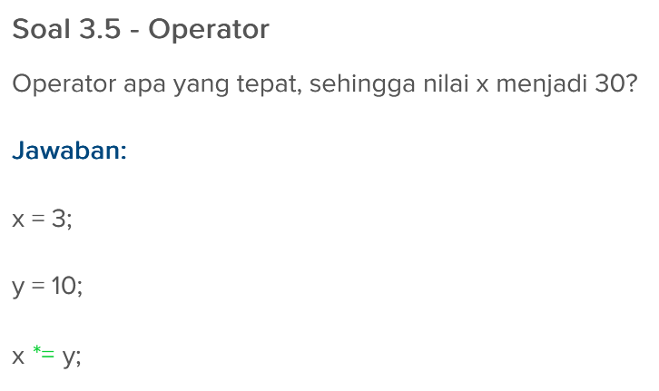

Quiz #4 - Perulangan
gamelab.id/class/189/module/12

Quiz #4 - Perulangan
Materi 1 dari 3
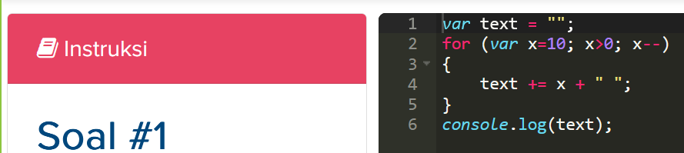

Quiz #4 - Perulangan
Materi 2 dari 3

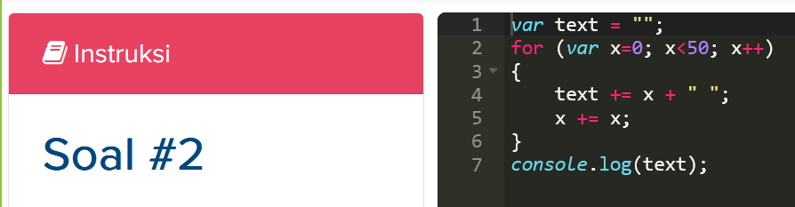

Quiz #4 - Perulangan
Materi 3 dari 3

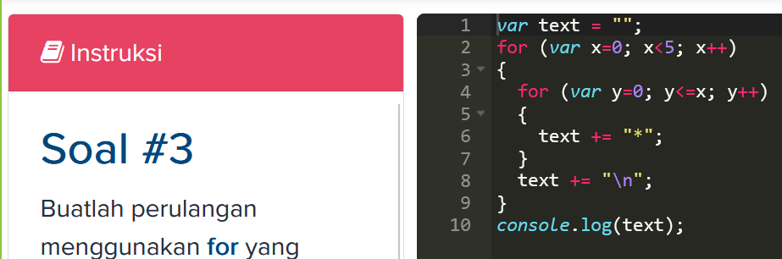

Quiz #5 - Fungsi dan Rekursi
gamelab.id/class/189/module/14

Quiz #5 - Fungsi dan Rekursi
Materi 1 dari 3
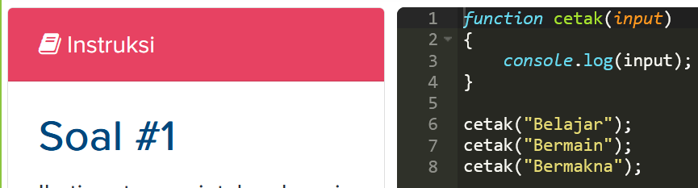

Quiz #5 - Fungsi dan Rekursi
Materi 2 dari 3

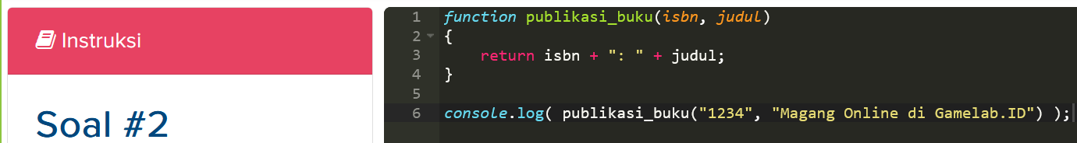

Quiz #5 - Fungsi dan Rekursi
Materi 3 dari 3

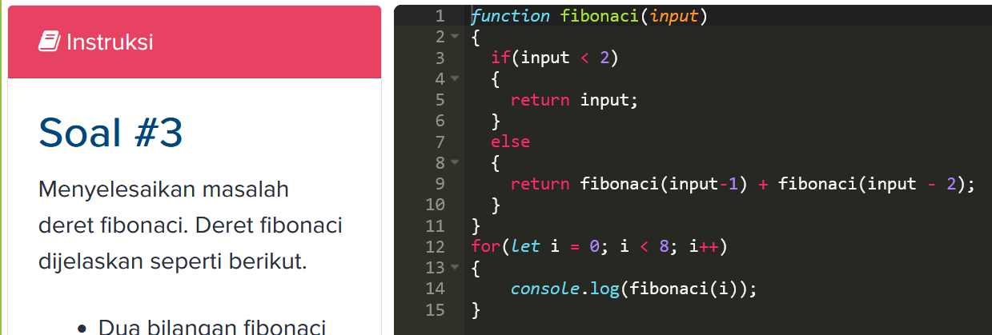

Mengenal HTML 5 Canvas
gamelab.id/class/189/module/15

Mengenal HTML 5 Canvas
Materi 15 dari 26
Menampilkan 3 dari 47
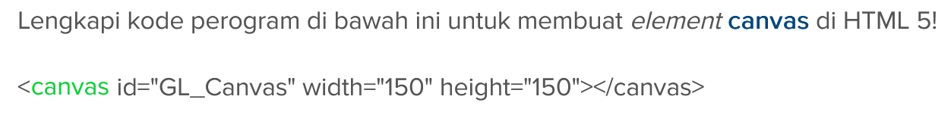

Quiz #6 - Menggunakan Canvas
gamelab.id/class/189/module/16

Quiz #6 - Menggunakan Canvas
Materi 16 dari 26

Menampilkan 1 dari 7

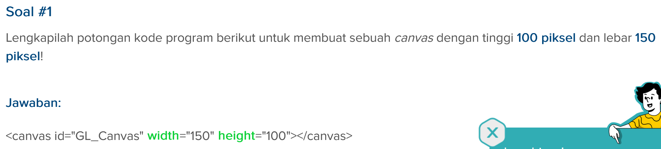

Quiz #6 - Menggunakan Canvas
Materi 16 dari 26

Menampilkan 2 dari 7

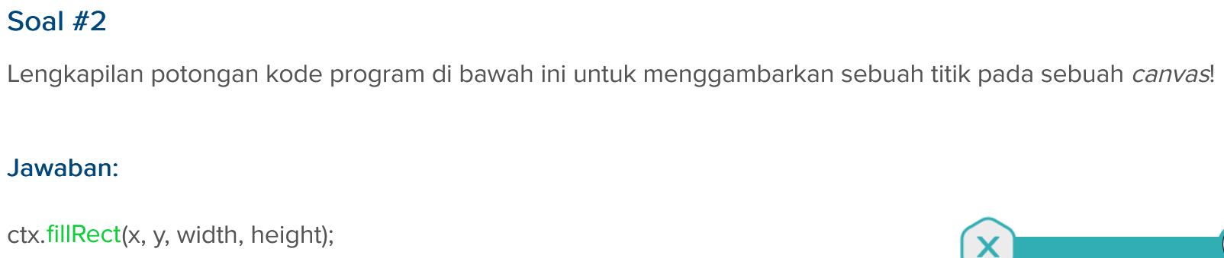

Quiz #6 - Menggunakan Canvas
Materi 16 dari 26

Menampilkan 3 dari 7

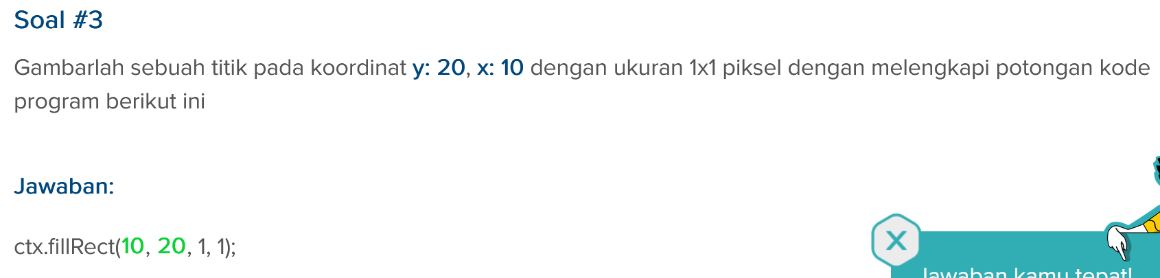

Quiz #6 - Menggunakan Canvas
Materi 16 dari 26

Menampilkan 4 dari 7

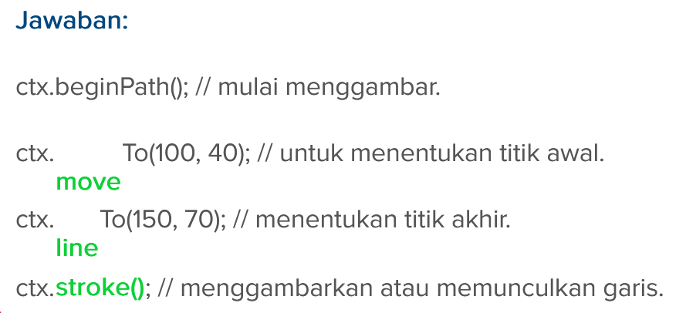

Quiz #6 - Menggunakan Canvas
Materi 16 dari 26

Menampilkan 5 dari 7

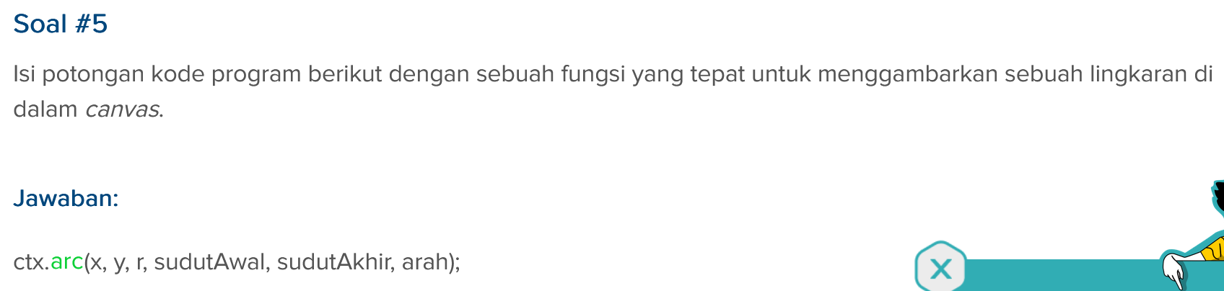

Quiz #6 - Menggunakan Canvas
Materi 16 dari 26

Menampilkan 6 dari 7

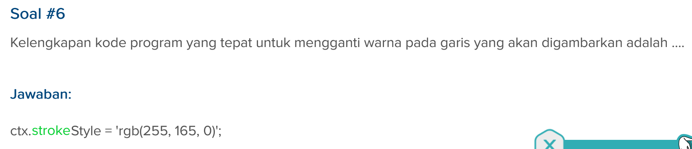

Quiz #6 - Menggunakan Canvas
Materi 16 dari 26

Menampilkan 7 dari 7

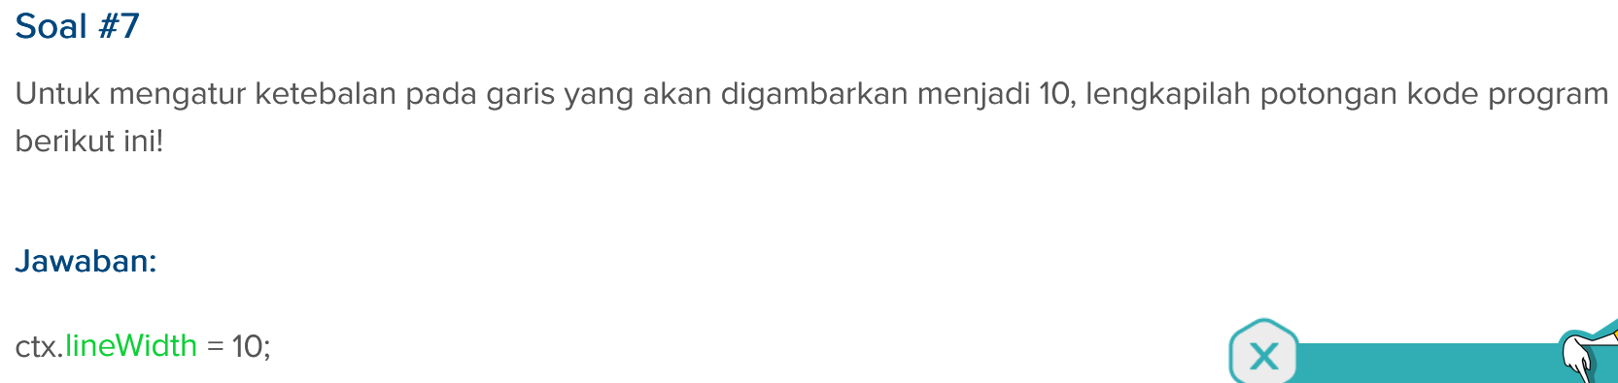

Memodifikasi Tulisan dan Gambar
http://gamelab.id/class/189/module/17

Memodifikasi Tulisan dan Gambar
Materi 17 dari 26

Menampilkan 9 dari 43

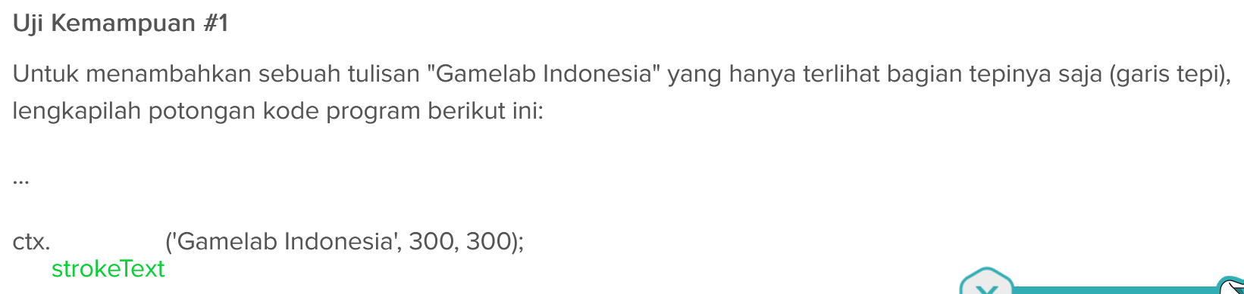

Quiz #7 - Menambahkan Tulisan dan Gambar
gamelab.id/class/189/module/18

Quiz #7 - Menambahkan Tulisan dan Gambar
Materi 18 dari 26

Menampilkan 2 dari 7

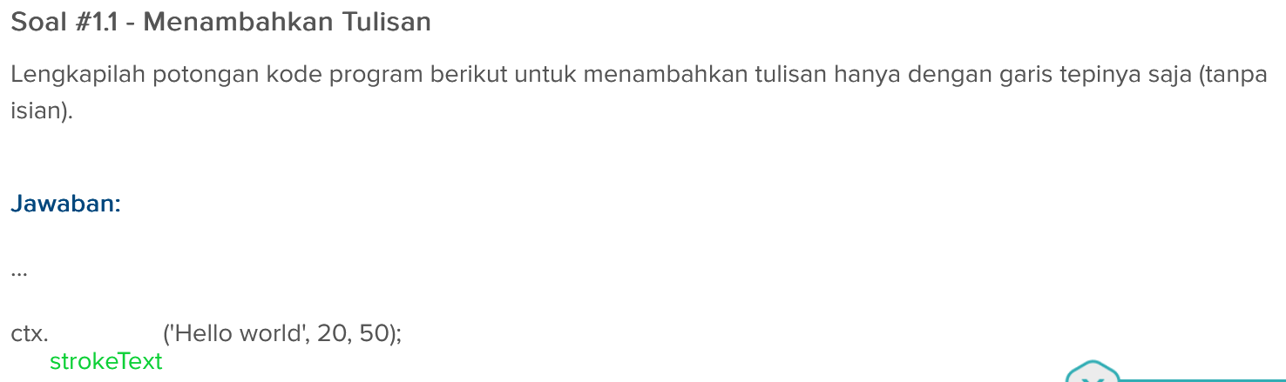

Quiz #7 - Menambahkan Tulisan dan Gambar
Materi 18 dari 26

Menampilkan 3 dari 7

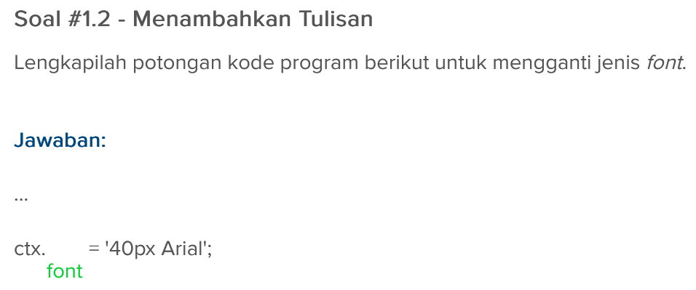

Quiz #7 - Menambahkan Tulisan dan Gambar
Materi 18 dari 26

Menampilkan 5 dari 7

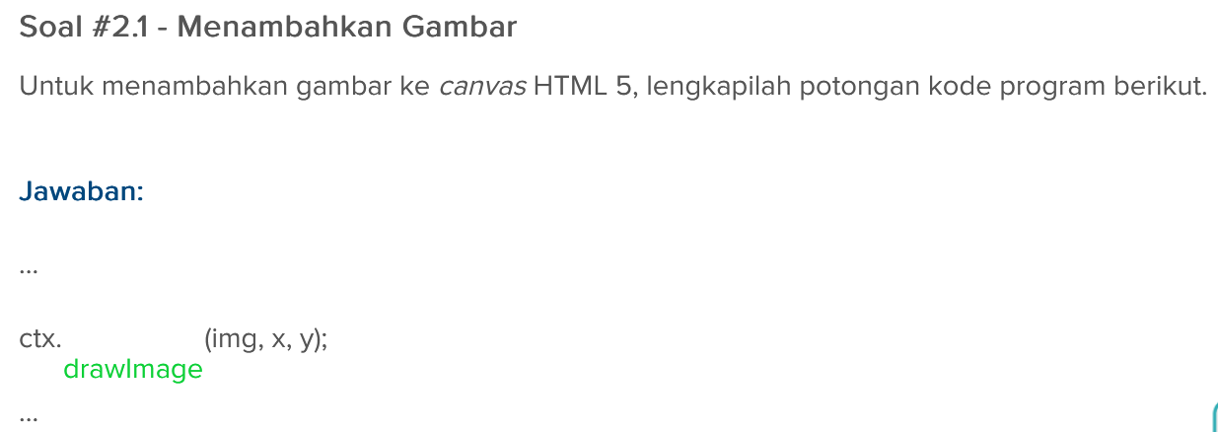

Quiz #7 - Menambahkan Tulisan dan Gambar
Materi 18 dari 26

Menampilkan 7 dari 7

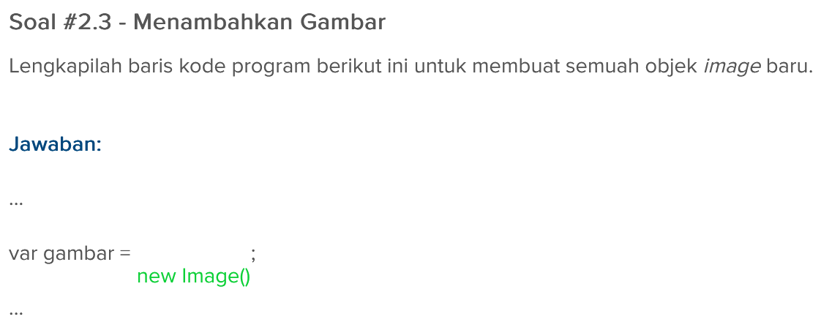

Quiz #8 - Transformasi, Compositing, dan Clipping
http://gamelab.id/class/189/module/20

Quiz #8 - Transformasi, Compositing, dan Clipping
Materi 20 dari 26

Menampilkan 2 dari 11

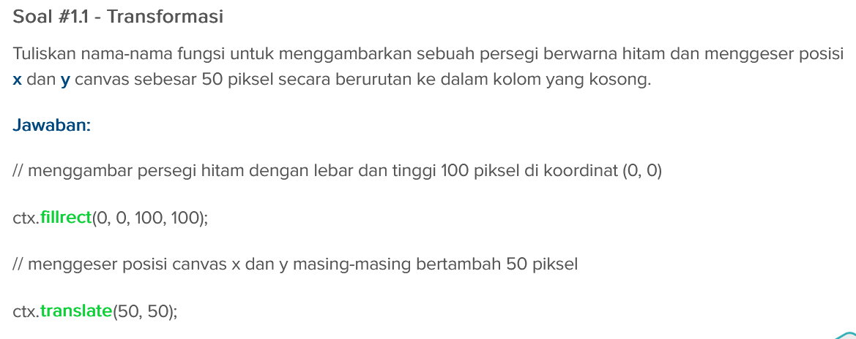

Quiz #8 - Transformasi, Compositing, dan Clipping
Materi 20 dari 26

Menampilkan 3 dari 11

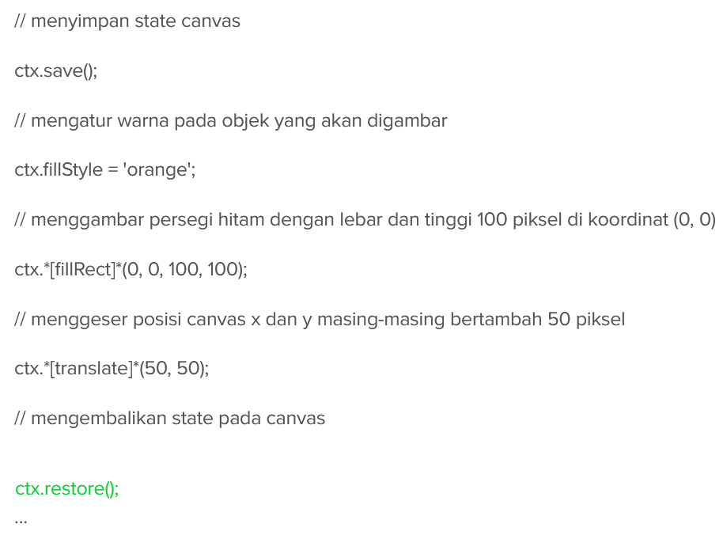

Quiz #8 - Transformasi, Compositing, dan Clipping
Materi 20 dari 26

Menampilkan 4 dari 11

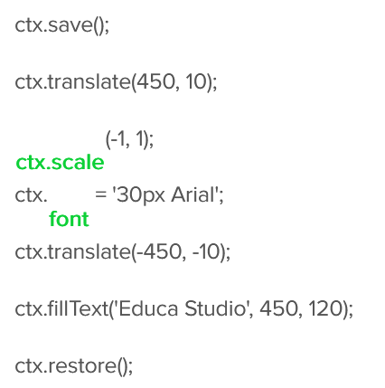

Quiz #8 - Transformasi, Compositing, dan Clipping
Materi 20 dari 26

Menampilkan 8 dari 11

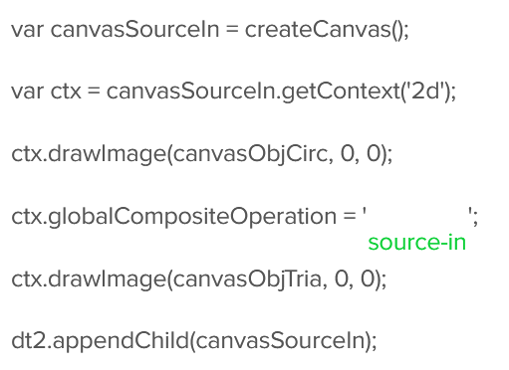

Quiz #8 - Transformasi, Compositing, dan Clipping
Materi 20 dari 26

Menampilkan 10 dari 11

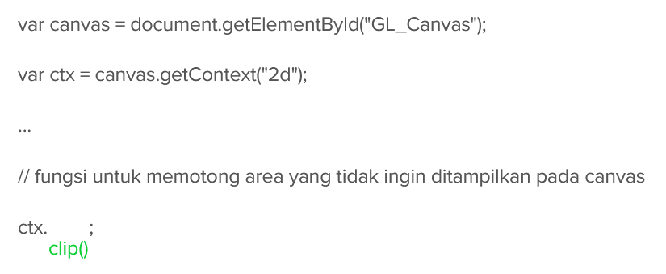

Membuat Pemrograman Animasi
http://gamelab.id/class/189/module/21

Membuat Pemrograman Animasi
Materi 21 dari 26

Menampilkan 23 dari 35

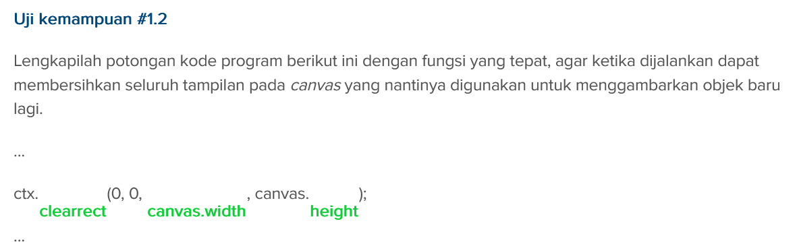

Quiz #9 - Pemrograman Animasi
http://gamelab.id/class/189/module/22

Quiz #9 - Pemrograman Animasi
Materi 22 dari 26

Menampilkan 2 dari 3

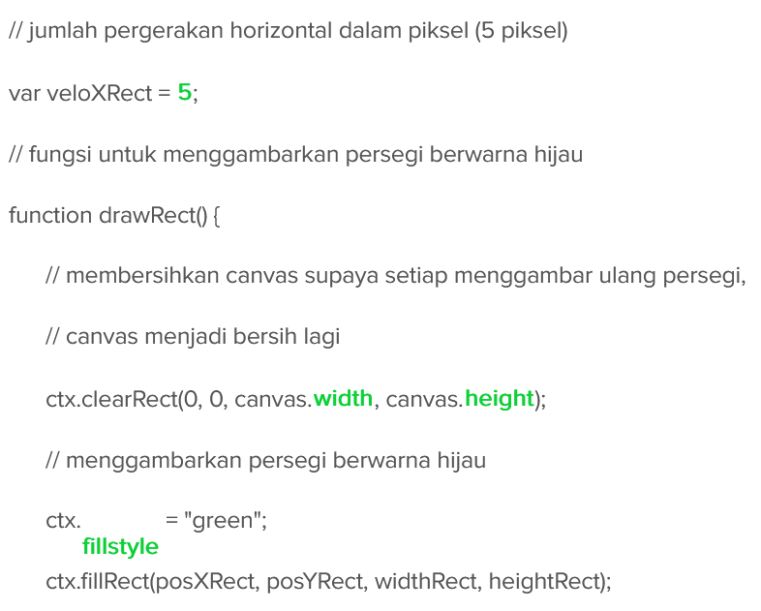

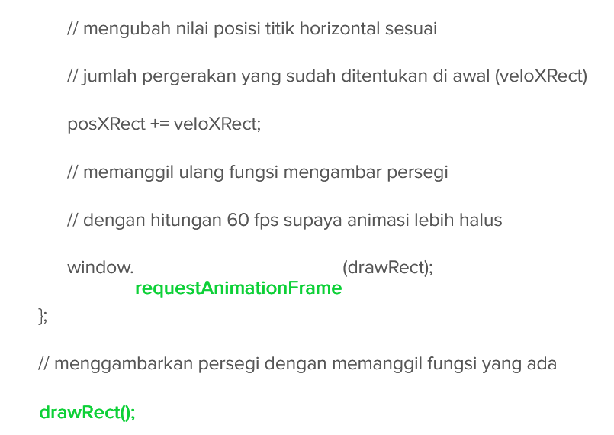

Quiz #9 - Pemrograman Animasi
Materi 22 dari 26

Menampilkan 3 dari 3

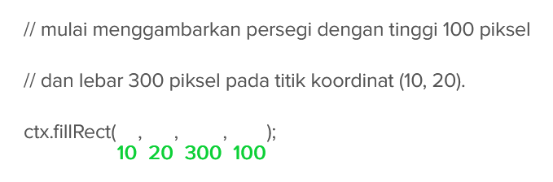

Menambahkan Event Listener dan Collision
http://gamelab.id/class/189/module/23

Menambahkan Event Listener dan Collision
Materi 23 dari 26

Menampilkan 8 dari 27

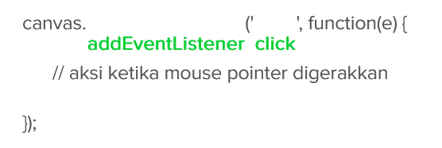

Quiz #10 - Event Listener
gamelab.id/class/189/module/24

Quiz #10 - Event Listener
Materi 24 dari 26

Menampilkan 1 dari 4

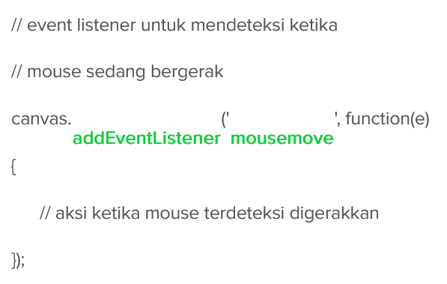

Quiz #10 - Event Listener
Materi 24 dari 26

Menampilkan 2 dari 4

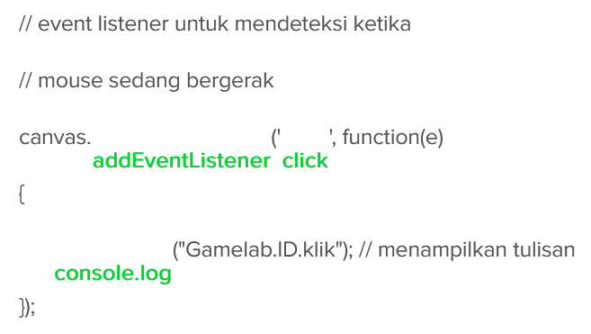

Quiz #10 - Event Listener
Materi 24 dari 26

Menampilkan 3 dari 4

